Тема: Музыка в исполнении оркестра русских народных инструментов. Русские народные песни «Со вьюном я хожу…», «Вниз по матушке по Волге…»
Цель: - раскрыть истоки создания народных инструментов, познакомить учащихся с составом оркестра народных инструментов, слушать русские народные песни;
- развивать мышление, внимание, память, музыкально-исполнительские навыки;
- воспитывать уважение к народным традициям и культуре русского народа.
Оборудование: иллюстрации народных инструментов, аудио и видеозаписи, музыкальные инструменты, карточки.
Тип урока: урок ознакомления с новым материалом.
Методы и приёмы: словесные, наглядные, практические, работа в парах, игра.

Ход урока
Организационный момент.
- Приветствие.
Чтобы душе было тепло и спокойно, надо улыбнуться. Я хочу поделиться улыбкой. Я знаю, что от неё ярче становится день, а на душе теплее. Порадуйте своей улыбкой тех, кто с вами рядом. Улыбнитесь друг другу!
Сообщение темы и задач урока.
Сегодня на уроке вы узнаете новые сведения из мира музыки, споёте знакомые, ранее изученные песни, послушаете новые, проявите свою внимательность.
Основная часть.
- Введение в тему. Новые сведения.
Урок будет не только познавательным, но и занимательным.
Чтобы пыл интереса не погас,
Чтоб время шло быстрее,
Ребята, я приглашаю вас
К загадкам поскорее.
- Деревянные подружки
Пляшут на его макушке.
Бью его, а он гремит –
В ногу всем шагать велит. (барабан)
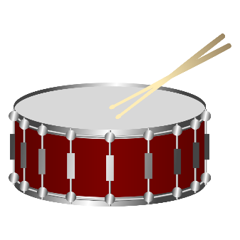
- Все мы очень любим слушать,
Как поёт у нас Тамара.
И в руках её послушна
Шестиструнная…(гитара)
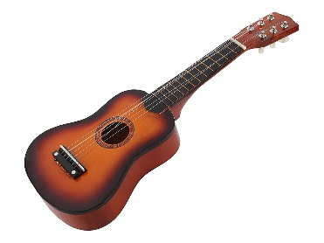
- Как будто девушка запела,
И в зале словно посветлело.
Скользит мелодия так гибко.
Затихло всё: играет…(скрипка)
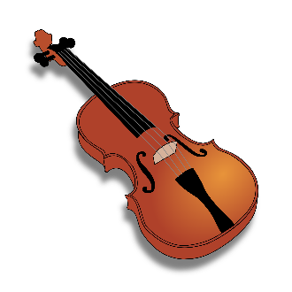
- Гармонь, гитара, балалайка.
Их общим словом называйка! (муз. инструменты)
Посмотрите на картинки и назовите знакомые инструменты.
Правильно, молодцы!
Музыкальных инструментов в мире очень много…у каждого народа: русских, татар, башкир, удмуртов, армян есть свои народные инструменты, некоторые похожи между собой, но называются по-разному. Многие инструменты пришли из быта. Это деревянные ложки, колотушки, колокольчики, волынка, пила, топор. Эти инструменты являются достоянием народа. Они были созданы более 200 лет назад народными мастерами, имена которых, к сожалению, не известны. Наши предки – прабабушки, прадедушки, прапрародители берегли инструменты, передавали из поколения в поколение мастерство изготовления и игры на них. Эти инструменты называют народными музыкальными инструментами, потому что их создал народ.
Сегодня на уроке мы с вами знакомимся с русскими народными инструментами. (просмотр видеозаписи)
Как вы думаете, почему эти инструменты называются русские народные? (создал русский народ). С некоторыми из них вы уже знакомы.
И о них наши учащиеся подготовили стихотворения.
Более 200 лет назад главными исполнителями на русских народных инструментах были скоромохи.
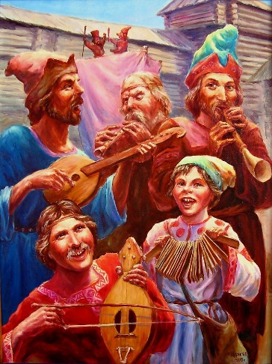

Они на базарах, на княжьих пирах,
На улицах тон задавали.
Играя на гуслях, волынках, гудках,
На ярмарках люд потешали.
Скоромохи были главными зачинщиками песен, плясок. Своим весельем они не только развлекали народ, но и высмеивали пороки. Начались преследования скоромохов. Их жестоко наказывали, ссылали, казнили. Не стало скоромохов, исчезли некоторые инструменты. Им на смену начали появляться музыкальные коллективы.
- Ознакомление с оркестром.
Треугольник есть и ложки,
Бубны, палочки, гармошки,
Если все их сразу взять,
Дружно вместе заиграть…
Буду я тут дирижёром,
Кто же вы? Ответьте хором…(оркестр)
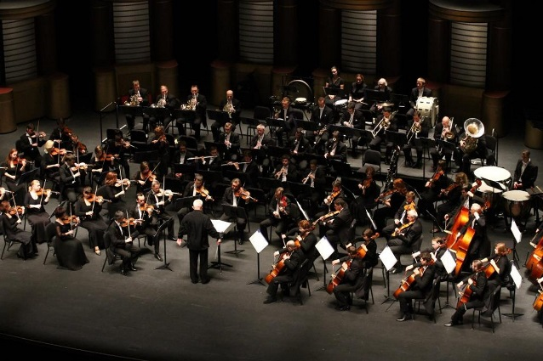
Оркестр – это коллектив исполнителей, которые вместе играют на музыкальных инструментах. (слушание аудиозаписи)
- Словарная работа.
Запишем новые понятия в тетрадь (оркестр, скоромохи)
- Работа в группах.
В оркестре три основных группы инструментов: струнные, духовые, ударные. Я предлагаю вам распределить карточки с инструментами по этим группам. (учащиеся соединяются в группы)
- Физминутка. («Во поле берёза стояла»)
- Работа с нотами.
На листочке, на страничке
То ли точки, то ли птички.
Все сидят на лесенке
И щебечут песенки. (нотки)
Музыканты и певцы должны знать ноты. Вот мы с вами и вспомним названия нот. (учащиеся называют вверх и вниз название нот).
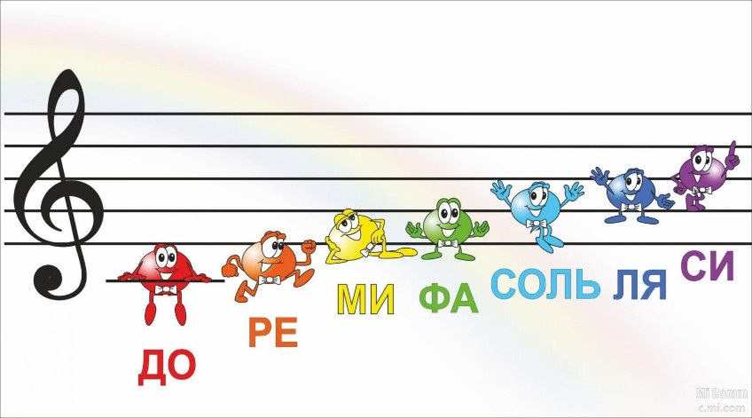
- Ритмический диктант.
Есть ноты целые и половинные.
Та – целые ( ǀ )
Ти-ти – половинные ( П )
Внимательно меня послушайте и запишите ритмический диктант. (та, ти-ти, та, ти-ти, ти-ти, ти-ти, та…ти-ти, та, ти-ти, та, та, та, ти-ти, та)
А сейчас поменяйтесь тетрадями и проверьте друг друга. Взамопроверка.
- Ребусы.
Сейчас я хочу вам предложить расслабиться и разгадать ребусы.
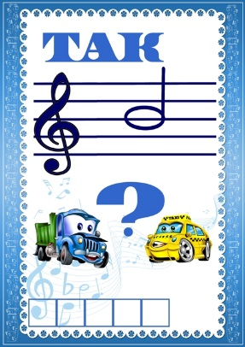
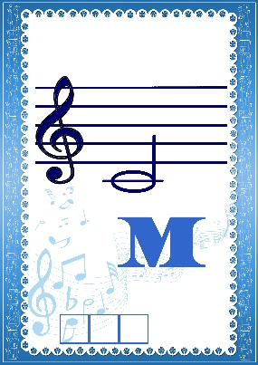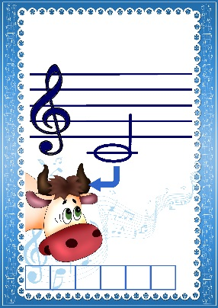
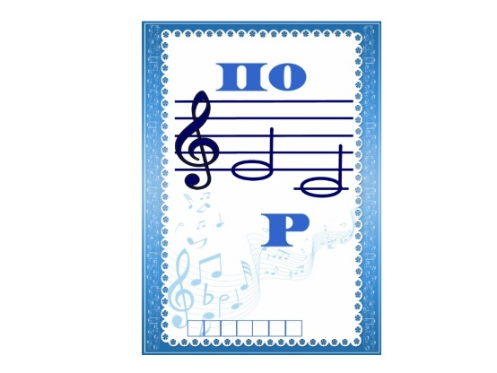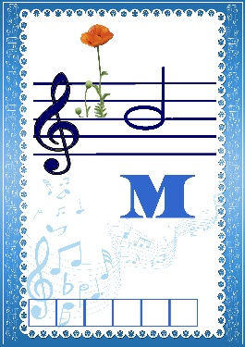
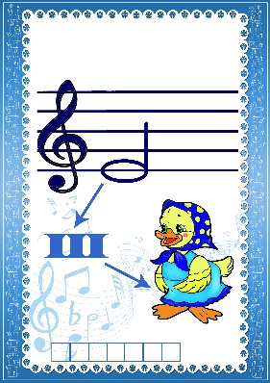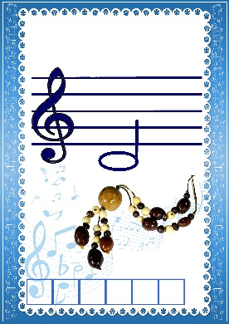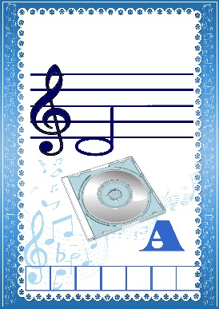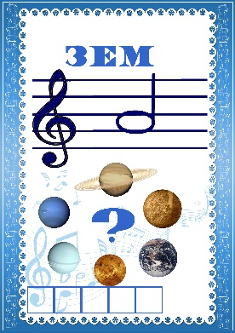
Слушание русских народных песен.
Русскими народными инструментами сопровождались и русские народные песни. Послушайте русскую народную песню «Вниз по матушке по Волге» и скажите какие инструменты в этой песне вы услышали. (звучит аудиозапись)
А сейчас я хочу, чтобы вы почувствовали себя артистами. Вот этими инструментами вы попробуйте подыграть следующей народной песне «Со вьюном я хожу».
Какие это инструменты? (ударные).
(учащиеся выбивают ритм под аудиозапись).
Пение.
- Восстановление дыхания.
Упражнение на дыхание «Ветерок»
Руки-раз, плечи-два, внимание-три, в певческой позе замри!
- Повторение изученной песни.
Повторим песню «Бабушка», которую готовим к предстоящему празднику.
Итог урока.
Как называются инструменты, которые создал русский народ?
А кто запомнил как называется группа людей, которые играют на музыкальных инструментах?
Что запомнили ещё?
Что понравилось?
Рефлексия.
Нарисуйте инструмент, который вам понравился и прикрепите его к грустному смайлику, если у вас хорошее настроение не получилось, или к весёлому смайлику, если настроение отличное.

